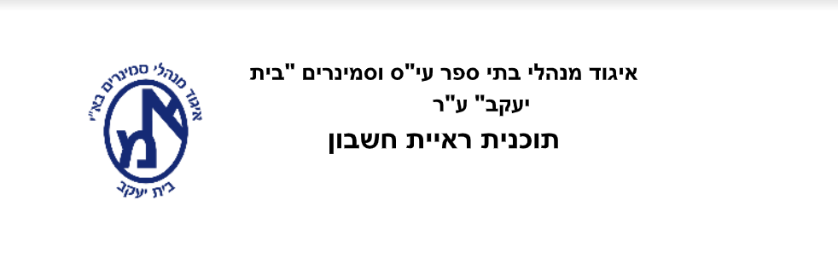

questionnaire in math. Good Luck!!!version: 222date: 5/7/2023

***‫פרק ב***

***‫שאלה ראשונה חלק ב***

***‫תשובה ראשונה חלק ב CC***

***‫תשובה ראשונה חלק ב BB***

***‫תשובה ראשונה חלק ב***

***‫תשובה ראשונה חלק ב AA***

***‫תשובה ראשונה חלק ב DD***

***‫שאלה שניה חלק ב***

***‫תשובה שניה חלק ב CC***

***‫תשובה שניה חלק ב DD***

***‫תשובה שניה חלק ב***

***‫תשובה שניה חלק ב AA***

***‫תשובה שניה חלק ב BB***

***‫חלק א***

***‫שאלה {שניה} בחלק {א}***

***‫תשובה {שניה} בחלק {א}***

***‫תשובה {שניה} בחלק {א} B***

***‫תשובה {שניה} בחלק {א} A***

***‫תשובה {שניה} בחלק {א} C***

***‫שאלה {ראשונה} בחלק {א}***

***‫תשובה {ראשונה} בחלק {א} [C]***

***‫תשובה {ראשונה} בחלק {א} [D]***

***‫תשובה {ראשונה} בחלק {א}***

***‫תשובה {ראשונה} בחלק {א} [B]***

***‫תשובה {ראשונה} בחלק {א} [A]***